В Обмен с сайтом - Значения характеристик номенклатуры необходимо добавить дополнительный уровень подчинения для Вид Номенклатуры - Направление, тип справочника Направления, для которого можно указывать разные наборы номенклатуры. Допустимо наличие только вида, без направления.
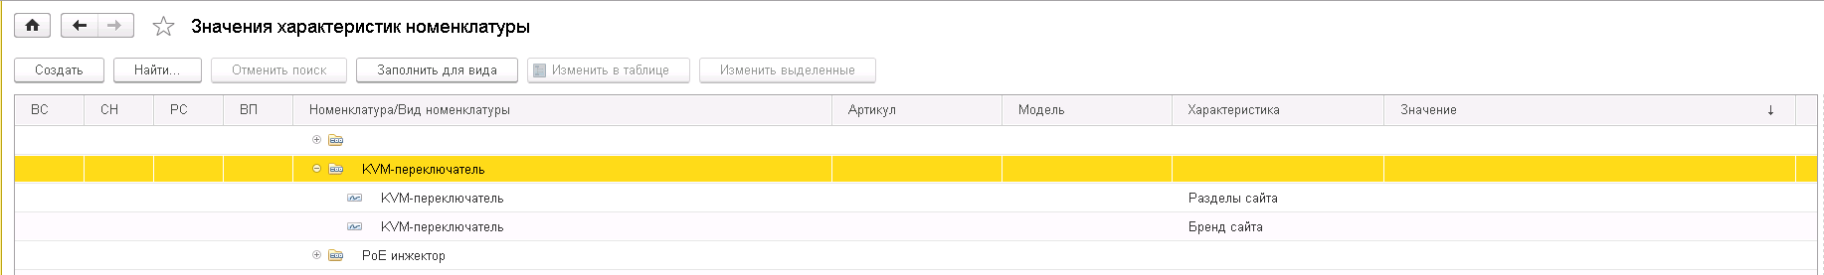
Для вновь создаваемых номенклатур на данный момент заполняется список характеристик только для Вида, теперь необходимо контролировать и наличие направления. Характеристики создаются для вида (если не указаны направления в рамках него) и для связи вид-направление.

При изменении на карточке вида, направления необходимо выдавать информационное сообщение, что будут удалены все характеристики и загружены новые. После подтверждения пользователя производится удаление существующего списка характеристик и заведение нового.

При изменении состава характеристик в списке Значеняи характеристик номенклатуры - изменение состава по всем позициям должно проходить с помощью нажатия кнопки "Заполнить для вида".

